Сумо
1. Условия состязания
1.1. Состязание проходит между двумя роботами. Цель состязания - вытолкнуть робота-противника за черную линию ринга.
1.2. Роботы должны проехать прямо и столкнуться друг с другом, после столкновения роботы могут маневрировать по рингу как угодно.
1.3. Если любая часть робота касается поля за пределами черной линии, роботу засчитывается проигрыш в поединке.
1.4. Если по окончании схватки ни один робот не будет вытолкнут за пределы круга, то выигравшим поединок считается робот, находящийся ближе всего к центру круга.
1.5. Если победитель не может быть определен способами, описанными выше, решение о победе или переигровке принимает судья состязания.
1.6. Во время схваток участники команд не должны касаться роботов.
2. Поле
2.1. Белый круг диаметром 1 м с чёрной каёмкой толщиной в 5 см.
2.2. В круге красными полосками отмечены стартовые зоны роботов.
2.3. Красной точкой отмечен центр круга.
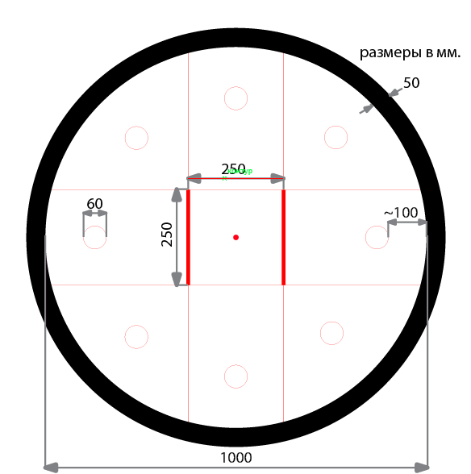
3. Робот
3.1. На роботов не накладывается ограничений на использование каких-либо комплектующих, кроме тех, которые не являются деталями LEGO конструкторов.
3.2. Во всё время состязаний:
Размер робота не должен превышать 250х250х250 мм.
Вес робота не должен превышать 1 кг.
3.3. Робот должен быть автономным.
3.4. Робот, по мнению судей, намеренно повреждающий или пачкающий других роботов, или как либо повреждающий или загрязняющий покрытие поля, будет дисквалифицирован на всё время состязаний.
3.5. Перед раундом роботы проверяются на габариты, вес и расстояние деталей до поля.
3.6. Между раундами разрешено изменять конструкцию и программу роботов.
3.7. В каждой схватке разрешено запускать разные программы загруженные в робота.
3.8. Спор между участником и судьёй по пунктам правил 3 во время проверки робота, всегда решается не в пользу участника.
4. Проведение соревнований.
4.1. Соревнования состоят из серии Поединков (попыток). Поединок определяет из двух участвующих в нём роботов наиболее сильного. Поединок состоит из 3 схваток по 30 секунд. Схватки проводятся подряд.
4.2. Соревнования состоят не менее чем из двух раундов (точное число определяется оргкомитетом). Раунд - это совокупность всех поединков в которых участвует каждый робот минимум 1 раз.
4.3. Перед первым раундом и между раундами команды могут настраивать своего робота.
4.4. До начала раунда команды должны поместить своих роботов в область «карантина». После подтверждения судьи, что роботы соответствуют всем требованиям, соревнования могут быть начаты.
4.5. Если при осмотре будет найдено нарушение в конструкции робота, то судья дает 3 минуты на устранение нарушения. Однако, если нарушение не будет устранено в течение этого времени, команда не сможет участвовать в состязании.
4.6. После помещения робота в «карантин» нельзя модифицировать (например: загрузить программу, поменять батарейки) или менять роботов, до конца раунда.
4.7. После объявления судьи о начале раунда, роботы выставляются операторами перед красными линиями.
4.8. Когда роботы установлены на стартовые позиции, судья спрашивает о готовности операторов, если оба оператора готовы запустить робота, то судья даёт сигнал на запуск роботов.
4.9. После сигнала на запуск роботов операторы запускают программу.
4.10. Роботы должны проехать прямо и столкнуться друг с другом, после столкновения роботы могут маневрировать по рингу как угодно. Время от начала схватки до столкновения роботов не должно превышать 5 сек.
4.11. Если роботы не сталкиваются в течение 5 секунд после начала схватки, то робот из за которого, по мнению судьи, не происходит столкновения считается проигравшим в схватке.
4.12. Если роботы едут прямо и не успевают столкнуться за 5 секунд, то робот находящийся дальше от центра поля считается проигравшим в схватке.
4.13. Непосредственно в поединке участвуют судьи и операторы роботов – по одному из каждой команды.
4.14. После запуска роботов операторы должны отойти от поля более чем на 0,5 метра в течении 5 секунд.
4.15. Поединок выигрывает робот, выигравший наибольшее количество раундов. Судья может использовать дополнительную схватку для разъяснения спорных ситуаций.
4.16. Схватка проигрывается роботом если:
Одна из частей робота коснулась зоны за чёрной границей ринга.
Если робот находится дальше от центра ринга чем робот противника. В случае если время схватки истекло и не один из роботов не вышел за границы ринга.
6. Судейство
6.1. Оргкомитет оставляют за собой право вносить в правила состязаний любые изменения, если эти изменения не дают преимуществ одной из команд.
6.2. Контроль и подведение итогов осуществляется судейской коллегией в соответствии с приведенными правилами.
6.3. Судьи обладают всеми полномочиями на протяжении всех состязаний; все участники должны подчиняться их решениям.
6.4. Судья может использовать дополнительные попытки (схватки) для разъяснения спорных ситуаций.
6.5. Если появляются какие-то возражения относительно судейства, команда имеет право в устном порядке обжаловать решение судей в Оргкомитете не позднее окончания текущего раунда.
6.6. Переигровка схватки может быть проведена по решению судей в случае, если в работу робота было постороннее вмешательство, либо когда неисправность возникла по причине плохого состояния игрового поля, либо из-за ошибки, допущенной судейской коллегией.
6.7. Члены команды и руководитель не должны вмешиваться в действия робота своей команды или робота соперника ни физически, ни на расстоянии. Вмешательство ведет к немедленной дисквалификации.
7. Правила отбора победителя
7.1. По решению оргкомитета, ранжирование роботов может проходить по разным системам в зависимости от количества участников и регламента мероприятия, в рамках которого проводится соревнование. Рекомендуемая система:
Первый раунд в которой участвуют все участники по "олимпийской системе с двойным выбыванием" до определения 2-4 финалистов. Участники группируются в пары по очереди: первый со вторым, третий с четвёртым и т.д. Проигравший в паре не выбывает из соревнований, а перемещается в нижнюю сетку, где проводится еще один поединок, и только проиграв два раза робот выбывает из дальнейшей борьбы.
Второй раунд проводится также как и первый (у каждой команды будет минимум 4 поединка).
В финале участвуют все финалисты предыдущих раундов и соревнуются по системе каждый с каждым.
Ранжирование проводится по количеству выигранных поединков, но в начале финала считается, что все финалисты равны. В спорных ситуациях проводятся дополнительные поединки (схватки).

